花都区“10•26”生产经营性道路交通
一般事故调查报告

2019年10月26日11时49分，位于国道G107线（原S114线下行34公里376米处，与花都区赤坭镇广源路路口交界），发生一起重型厢式货车与轻便两轮摩托车碰撞的生产经营性道路交通事故，造成1人死亡、1人受伤、直接经济损失108.3万元。
事故发生后，区交警大队进行了前期调查处理，初步认定本起事故属于经营性道路交通事故且涉事运输车辆对事故发生负同等以上责任，涉事生产经营单位所有营运车辆5%以上的车辆存在交通违法行为10次以上。依据《生产安全事故报告和调查处理条例》（国务院令第493号），参照《广州市生产经营性道路交通责任事故调查处理工作指引》（穗安监〔2018〕232号）的有关规定，经报请区政府批复成立了由区应急管理局卢雪平局长任组长，市公安局花都分局、区交通运输局、区应急管理局、区总工会和赤坭镇政府等部门派员组成的花都区“10·26”生产经营性道路交通一般事故调查组（以下简称“事故调查组”），负责开展事故调查处理工作。
事故调查组按照“科学严谨、依法依规、实事求是、注重实效”和“四不放过”的原则，深入开展事故调查工作。通过现场检查、调查取证、检验鉴定，查明了事故发生经过、原因、人员伤亡情况和直接经济损失，认定了事故性质和责任，提出了对有关责任单位和人员的处理建议和防范整改措施。
一、事故发生经过和应急处置情况
（一）事故发生经过
2019年10月26日11时49分，万海峰驾驶粤BBR133号牌重型厢式货车（经检验转向系统性能不合格）沿国道G107线（原S114线）西侧路面慢车道由北往南行驶，至原S114线下行34公里376米处（与花都区赤坭镇广源路路口交界），由北往西右转弯驶入右转弯专用道时，遇到无机动车驾驶证的张凤金，驾驶无号牌轻便两轮摩托车（搭载彭晓琴、两人均未戴安全头盔）沿国道G107线西侧路面非机动车道由北往南行驶，双方发生碰撞，造成张凤金当场死亡、彭晓琴受伤、两车部分损坏的道路交通事故。
（二）事故应急处置及善后处理情况
2019年10月26日11时49分，市公安局交通警察支队指挥中心将警情转到花都区交警大队分控中心，花都区交警大队值班民警接到出警处警信息后，区交警大队五中队值班民警、拖车队、120救护车赶赴现场处置施救，13时05分，事故现场处置完毕。在事故应急处置过程中，各级部门及时启动应急响应，迅速开展应急处置。现场救援处置措施得当，信息报送及时，处置安排分工明确，职责到位，记录准确、有效可行。各有关单位及人员接报后按规定时限赶赴现场，协同作战，以最快速度救治受伤人员和疏通交通秩序，将事故影响降到最低。在事故应急处置中无次生灾害、衍生事故发生。
事故发生后，区相关职能部门采取一系列措施：一是区政府、市公安局花都分局、区交通运输局、区应急管理局、区总工会和赤坭镇政府等部门立即成立事故调查组，深入涉事车辆所属企业开展深度调查并封存相关证件材料；二是组织事故处理，进行事故现场勘察，委托第三方检验鉴定机构对涉事车辆进行技术鉴定；三是市公安局花都分局积极做好死者家属安抚工作，家属情绪稳定。

（三）事故伤亡人员和直接经济损失情况

1.死亡人员：张凤金，女，49岁，汉族，户籍地址：广州市花都区炭步镇民主村大田六队16号，经区公安司法鉴定中心鉴定证实：张凤金符合多器官损伤而死亡。
2.受伤人员：彭晓琴，女，23岁，汉族，户籍地址：户籍地址：广州市花都区炭步镇民主村大田六队16号。
3.直接经济损失：事故调查组依据《企业职工伤亡事故经济损失统计标准》（GB67211-1986），核定事故造成直接经济损失108.3万元，包括两车损坏造成损失0.1万元，死者丧葬费5.2万元以及伤者医疗费23万元，死亡赔偿金及家属的精神损失费80万。

二、事故调查情况

（一）涉事车辆
1.涉事车辆基本情况
①粤BBR133号牌重型厢式货车，登记车主：深圳里路通达运输有限公司，品牌型号：江淮牌HFC5241XXYP2K1C54F，核载3人，实载1人，行驶证注册登记日期：2015年8月24日，使用性质：货运，检验有效期至：2020年08月31日，登记地址：广东省深圳市宝安区福永街道107国道旁怀德西部信息物流园二期1号。强制保险投保公司：华安财产保险股份有限公司，凭证号：6011101030120190004721，有效期至2020年08月21日；商业保险投保公司：华安财产保险股份有限公司，凭证号：6011101030120190006832，有效期至2020年10月16日。
粤BBR133号牌重型厢式货车实际支配人：万海峰，户籍地址：湖南省临澧县新安镇沙堤村十三组058号；葛湘哲，户籍地址：湖南省石门县太平镇二房坪居委会松山塔片8组。
②无号牌两轮轻便摩托车，型号：雅迪牌电动车，车架号：779421720884395，电动机号：14ZW4842038，实际支配人：张凤金，地址：广州市花都区炭步镇民主村大田六队16号。

2.涉事车辆痕迹检验情况
序号 | 车辆 | 情况
1 | 粤BBR133重型厢式货车 | 粤BBR133号重型厢式货车后挡泥板距离地面高0.22米至0.72米留有刮擦痕迹，右侧第三轴轮胎上粘附有人体组织，右侧第一轴轮胎外侧留有条形的刮擦痕迹。
2 | 无号牌两轮轻便摩托车 | 无号牌两轮轻便摩托车前把手向右侧旋转180度，距离地面高0.6米至0.8米的前篓碾压变形，座包向右侧倾斜，车体右侧多处留有倒刮痕迹。
3.涉事车辆技术鉴定情况
序号 | 车辆 | 制动系统 | 转向系统 | 车速、是否超载
1 | 粤BBR133重型厢式货车 | 合格 | 不合格 | 事故时的车速为22.5km/h，无超载
2 | 无号牌  两轮轻便摩托车 | 合格 | 合格 | 事故时的车速为15.1km/h，
2 | 无号牌  两轮轻便摩托车 | 经鉴定为两轮轻便摩托车，属于机动车。

（二）涉事人员
1.万海峰，肇事车辆粤BBR133重型厢式货车驾驶员，男，34岁，汉族，户籍地址：湖南省临澧县新安镇沙堤村十三组058号，职务：深圳里路通达运输有限公司驾驶员，持B2E机动车驾驶证，驾驶证档案编号：420601300676，初次领证日期：2012年3月22日，有效期至：2028年03月22日。
经对万海峰血液进行酒精含量测定，证实：事发时万海峰的送检血液中未检出酒精成份。
经事故调查组调查，万海峰驾驶机件不符合技术标准的机动车，未按照操作规范安全驾驶、文明驾驶，且通过有交通信号灯控制的交叉路口转弯时未礼让直行的车辆先行。
2.张凤金，肇事车辆无号牌两轮轻便摩托车驾驶员，女，49岁，汉族，户籍地址：广州市花都区炭步镇民主村大田六队16号，未取得机动车驾驶证，驾驶无号牌两轮轻便摩托车。
经对张凤金血液进行酒精含量测定，证实：事发时张凤金的送检血液中未检出酒精成份。
经事故调查组调查，张凤金未依法取得机动车驾驶证、未戴安全头盔，驾驶未经公安机关交通管理部门登记的机动车，未按规定车道行驶（事发时在路肩上行驶，未在机动车道上行驶），且违反规定载人。
3.彭晓琴，肇事车辆无号牌两轮轻便摩托车乘客，女，23岁，汉族，户籍地址：户籍地址：广州市花都区炭步镇民主村大田六队16号。
经事故调查组调查，彭晓琴在本起交通事故中没有过错行为。
4.杨眉，深圳里路通达运输有限公司（肇事车辆粤BBR133重型厢式货车所属单位）主要负责人，女，28岁，汉族，户籍住址：湖北省安陆市孛畈镇龙窝村2组，职务：副总经理。

经事故调查组调查，杨眉作为生产经营单位的主要负责人，没有组织制定本单位安全生产教育和培训计划；没有督促、检查本单位的安全生产工作，及时消除生产安全事故隐患，履职不到位。

（三）涉事单位

深圳里路通达运输有限公司（以下简称“里路通达公司”），肇事车辆粤BBR133重型厢式货车所属单位，2013年11月7日成立，同时取得深圳市市场监督管理局核发的营业执照，统一社会信用代码：91440300083427789R，类型：有限责任公司，住所：深圳市宝安区西乡街道桃源居社区黄田综合楼609A，法定代表人：谢新丽，经营范围：普通货运、货物专用运输（集装箱）。于2017年2月1日取得深圳市交通运输委员会核发的《道路运输经营许可证》，编号：粤交运管许可深字40300167746号，证件有效期至2021年11月9日，经营范围：普通货运，货物专用运输（集装箱）。

里路通达公司目前共有63台营运车辆，该公司近三年有5辆营运车辆存在交通违法行为10次以上（其中粤B6K6V0交通违法13次、粤BBR117交通违法12次、粤B9K6S8交通违法11次、粤BCX589交通违法10次、粤BBF048交通违法29次），里路通达公司所有的营运车辆中有7.9%的车辆存在交通违法行为10次以上。

经事故调查组调查，里路通达公司作为道路运输企业，没有落实生产经营单位的主体责任，安全生产责任制不落实，没有对安全生产责任制的落实进行监督考核。

（四）事故道路情况
1.道路基本情况
事故发生在国道G107线（原S114线下行34公里376米），G107线呈南北走向，路基宽度为21.6m，设双向4车道，每侧各有一宽2.5m的硬路肩，中间设置防撞墙隔离带。
2.事发路口事故情况分析
事故发生路段为国道G107线，事发路口近三年共发生财产损失交通事故48宗、受伤事故2宗、死亡事故5宗，其中2017年财产损失交通事故20宗、死亡事故2宗；2018年财产损失交通事故21宗、受伤事故1宗、死亡事故1宗；2019年财产损失交通事故7宗、受伤事故1宗、死亡事故2宗。事发路段是由原省道S114线升级为国道G107线，道路升级后车流量特别是运输车辆大量增加，导致该处路口各类交通事故多发频发。虽然该路段的设计、施工均达到有关规范要求，但事故路口仍存在小半径急转弯、路侧安全净区及视距不足等安全隐患。
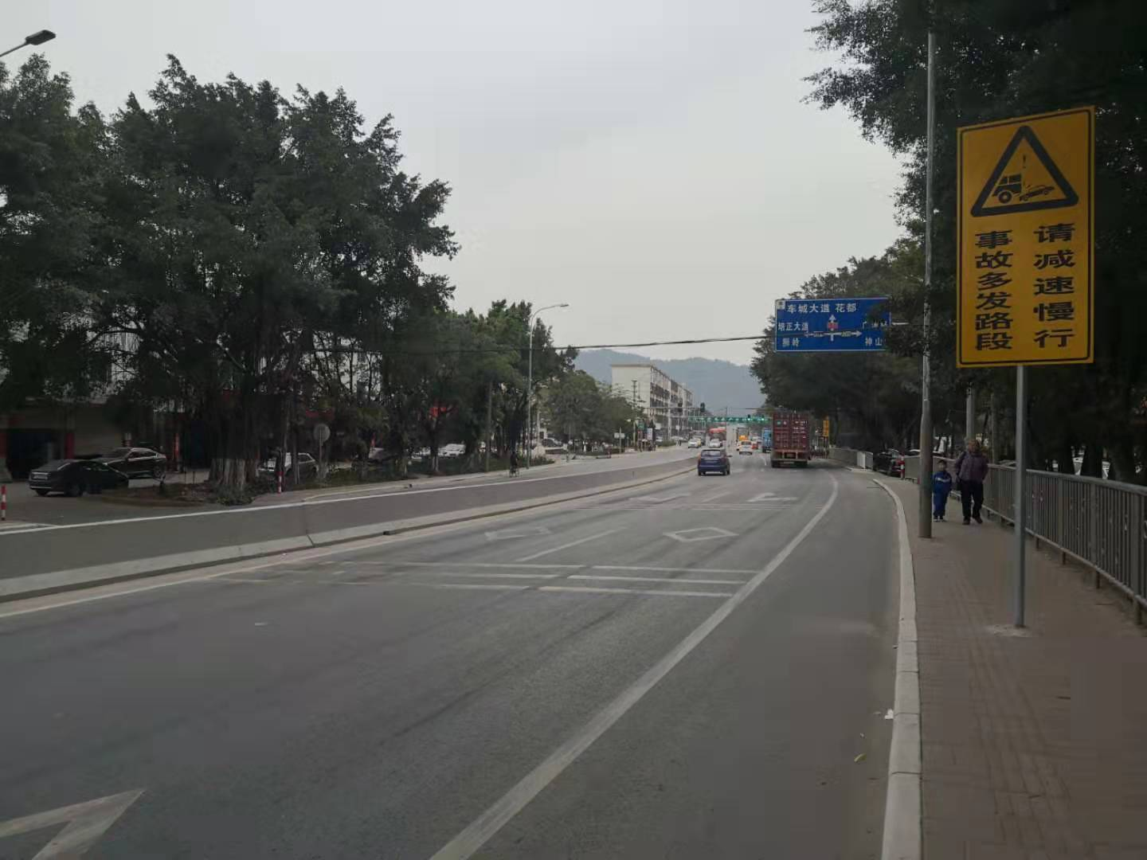
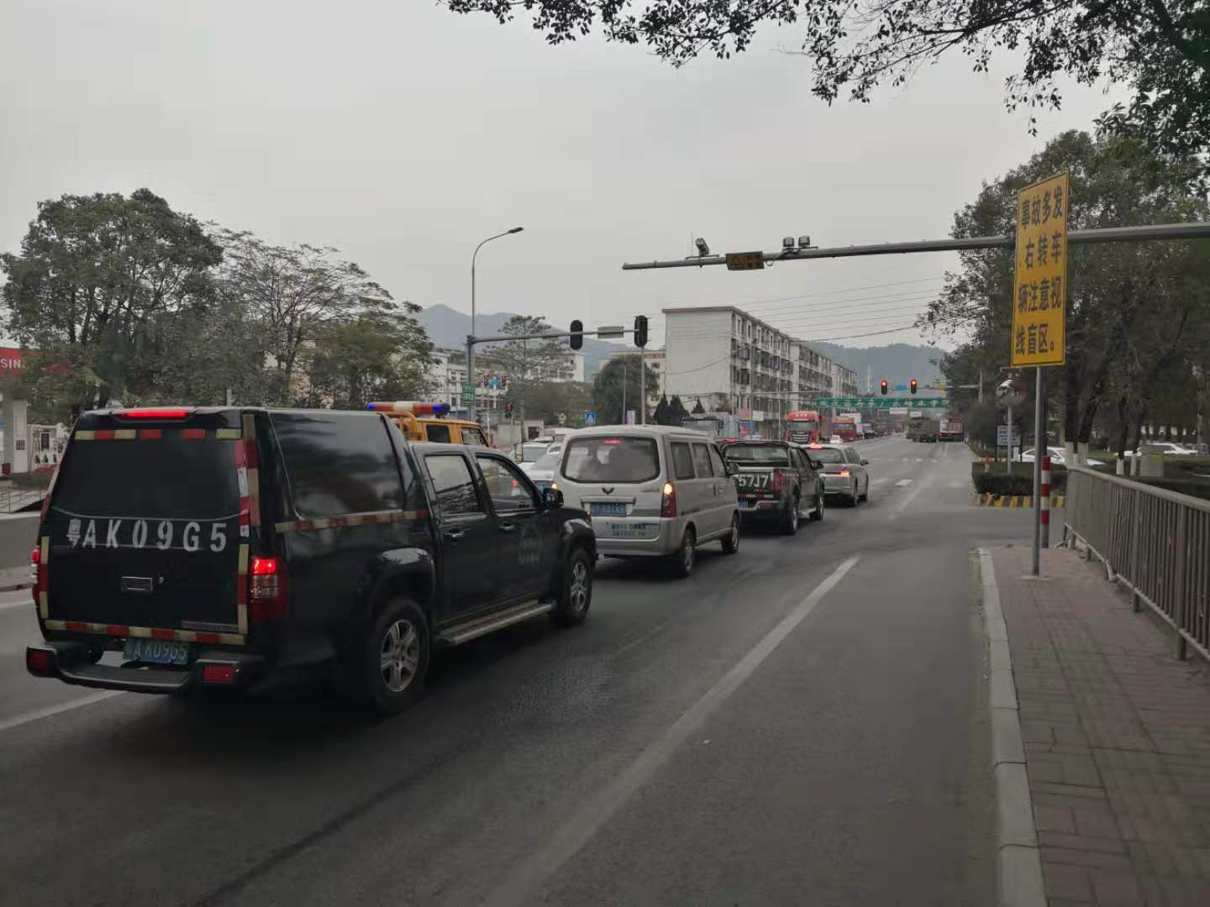
事故发生路口为事故多发路段
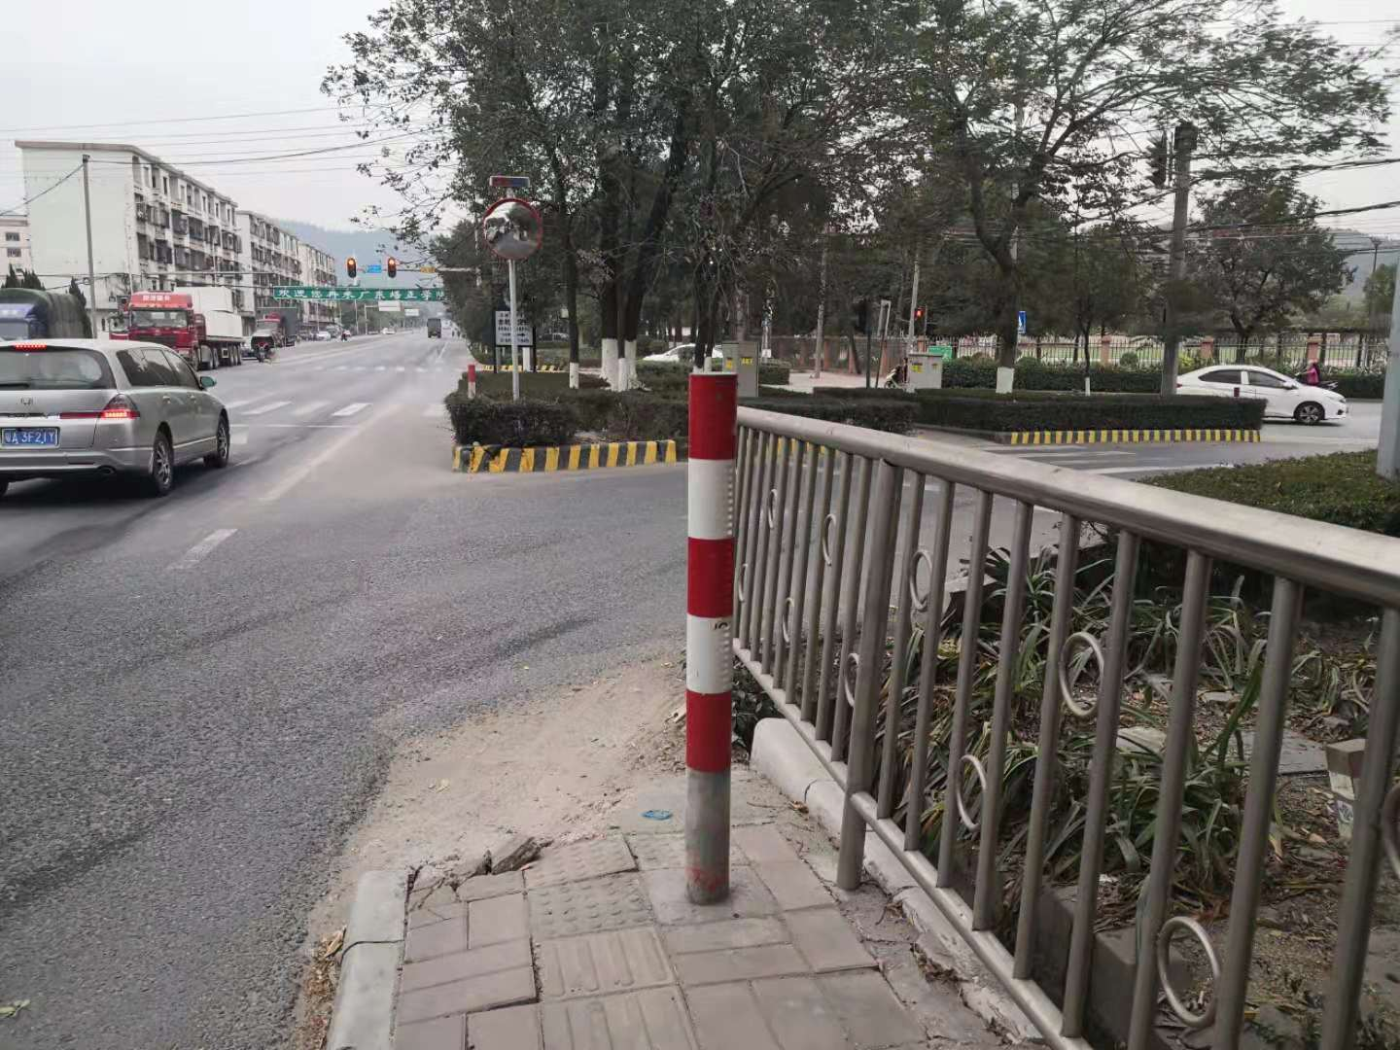
事故发生路口存在小半径急转弯、路侧安全净区及视距不足等安全隐患
（五）事故当天天气情况
事故发生当天天气阴转多云，无持续风向，风向角度:-1°，风力1-2级，风速:5km/h，全天气温21℃-25℃，能见度:25km，事发时路面干燥，视线良好，路面车流量一般，肇事地点有视频监控可以看到事故经过。

三、事故发生的原因和性质
（一）直接原因
万海峰驾驶机件不符合技术标准的粤BBR133重型厢式货车，未按照操作规范安全驾驶、文明驾驶，且通过有交通信号灯控制的交叉路口，转弯时未礼让正在直行的张凤金驾驶的无号牌两轮轻便摩托车优先通行，是导致此事故发生的直接原因。
（二）间接原因
里路通达公司安全生产责任制不落实，没有对安全生产责任制的落实进行监督考核；里路通达公司主要负责人职责不清，履职不到位，未认真开展生产安全事故隐患排查和培训工作，导致驾驶员法律和安全意识淡薄，违反操作规程驾驶车辆，是导致此事故发生的间接原因。

（三）事故性质
经调查，花都区“10•26”生产经营性道路交通一般事故是一起生产安全责任事故。
四、事故责任认定及对有关单位和个人的处理建议

（一）建议追究刑事责任的人员。
万海峰（肇事车辆粤BBR133重型厢式货车驾驶员），驾驶机件不符合技术标准的机动车，未按照操作规范安全驾驶、文明驾驶，且通过有交通信号灯控制的交叉路口，转弯时未礼让直行的车辆优先通行，违反了《中华人民共和国道路交通安全法》第二十一条、第二十二条第一款和《中华人民共和国道路交通安全法实施条例》第五十一条第（七）项的规定，对本起事故负有直接责任。万海峰违反交通运输管理法规发生重大事故且致人死亡的行为，涉嫌交通肇事罪，依据《中华人民共和国刑法》第一百三十三条和《中华人民共和国道路交通安全法》第一百零一条第一款的规定，建议由市公安局花都分局依法追究其刑事责任和吊销机动车驾驶证。

（二）建议给予行政处罚的单位和人员。

1.深圳里路通达运输有限公司（肇事车辆粤BBR133重型厢式货车所属单位），未严格落实岗位责任制，没有对安全生产责任制的落实进行监督考核，违反了《安全生产法》第四条、第十九条第二款的规定，导致发生生产安全事故，对本起事故负有主要责任。依据《安全生产法》第一百零九条第（一）项规定，建议由区应急管理局依法给予其行政处罚。同时，建议由区安委会将本事故相关情况函告该公司所在属地政府（深圳市宝安区政府）加强对该企业的安全监管。

2.杨眉（深圳里路通达运输有限公司主要负责人），未履行安全生产管理职责，未组织制定本单位安全生产教育和培训计划，未督促检查本单位的安全生产工作，未采取技术、管理措施，及时发现并消除事故隐患。以上行为违反了《安全生产法》第十八条第（三）、（五）项的规定，导致发生生产安全事故，对本起事故负有管理责任。依据《安全生产法》第九十二条第（一）项的规定，建议由区应急管理局依法给予其行政处罚。
（三）免于追责人员。
张凤金（无号牌两轮轻便摩托车驾驶人），未依法取得机动车驾驶证、未戴安全头盔、驾驶未经公安机关交通管理部门登记的机动车未按规定车道行驶，且违反规定载人，以上行为违反了《中华人民共和国道路交通安全法》第八条、第十九条第一款、第三十六条、第五十一条和《中华人民共和国道路交通安全法实施条例》第五十五条第（三）项的规定，导致发生生产安全事故，对本起事故负有直接责任。鉴于在事故中死亡，建议免于追究责任。
五、事故防范和整改措施
为了认真吸取事故教训，举一反三，及时采取措施，堵塞漏洞，防止类似事故发生，各有关部门严格按照“管行业必须管安全管应急、管业务必须管安全管应急、管生产经营必须管安全管应急”的原则，切实加强本行业领域的业务管理和安全管理，同时提出以下措施和建议：
1.区交通运输局一是对事故发生路口存在的安全隐患开展排查治理；二是持续推进“打非治违”工作，采取源头治理与路查路检相结合的方式，完善非法营运整治联动执法长效机制，维护良好的营运秩序；三是要加强普运行业监管工作，督促管辖货运企业落实安全生产主体责任。
2.市公安局花都分局（交警大队）要加强重点车辆管控。努力提高上路率、见警率、管控率、查处率，严厉打击各类交通违法行为，督促货运企业落实主体责任。
3.各相关企业要深刻汲取事故教训，认真落实安全生产主体责任。严格落实安全生产责任制和加强对安全生产责任制落实情况的监督考核，保证安全生产责任制的落实。严格落实新入职驾驶员三级安全教育培训，提高驾驶员安全意识，防范事故发生。主要负责人和安全生产管理人员要严格按照要求履行职责，及时发现并消除事故隐患。
4.里路通达公司要进一步落实安全生产主体责任，切实履行企业安全生产管理职责；主要负责人要亲自查找、解决企业安全生产问题；加强驾驶员培训教育；完善安全生产管理台账。

《中华人民共和国道路交通安全法》第二十一条 驾驶人驾驶机动车上道路行驶前，应当对机动车的安全技术性能进行认真检查；不得驾驶安全设施不全或者机件不符合技术标准等具有安全隐患的机动车。
《中华人民共和国道路交通安全法》第二十二条第一款 机动车驾驶人应当遵守道路交通安全法律、法规的规定，按照操作规范安全驾驶、文明驾驶。
《中华人民共和国道路交通安全法实施条例》第五十一条 机动车通过有交通信号灯控制的交叉路口，应当按照下列规定通行：(七)在没有方向指示信号灯的交叉路口，转弯的机动车让直行的车辆、行人先行。相对方向行驶的右转弯机动车让左转弯车辆先行。
《中华人民共和国刑法》第一百三十三条 【交通肇事罪】违反交通运输管理法规，因而发生重大事故，致人重伤、死亡或者使公私财产遭受重大损失的，处三年以下有期徒刑或者拘役;交通运输肇事后逃逸或者有其他特别恶劣情节的，处三年以上七年以下有期徒刑;因逃逸致人死亡的，处七年以上有期徒刑。
《中华人民共和国道路交通安全法》第一百零一条 违反道路交通安全法律、法规的规定，发生重大交通事故，构成犯罪的，依法追究刑事责任，并由公安机关交通管理部门吊销机动车驾驶证。
《中华人民共和国安全生产法》第四条 生产经营单位必须遵守本法和其他有关安全生产的法律、法规，加强安全生产管理，建立、健全安全生产责任制和安全生产规章制度，改善安全生产条件，推进安全生产标准化建设，提高安全生产水平，确保安全生产。
《中华人民共和国安全生产法》第十九条 ……生产经营单位应当建立相应的机制，加强对安全生产责任制落实情况的监督考核，保证安全生产责任制的落实。
《中华人民共和国安全生产法》第一百零九条 发生生产安全事故，对负有责任的生产经营单位除要求其依法承担相应的赔偿等责任外，由安全生产监督管理部门依照下列规定处以罚款：（一）发生一般事故的，处二十万元以上五十万元以下的罚款；
《中华人民共和国安全生产法》第十八条 生产经营单位的主要负责人对本单位安全生产工作负有下列职责：（三）组织制定并实施本单位安全生产教育和培训计划；（五）督促、检查本单位的安全生产工作，及时消除生产安全事故隐患；
《中华人民共和国安全生产法》第九十二条 生产经营单位的主要负责人未履行本法规定的安全生产管理职责，导致发生生产安全事故的，由安全生产监督管理部门依照下列规定处以罚款：（一）发生一般事故的，处上一年年收入百分之三十的罚款；
《中华人民共和国道路交通安全法》第八条 国家对机动车实行登记制度。机动车经公安机关交通管理部门登记后，方可上道路行驶。尚未登记的机动车，需要临时上道路行驶的，应当取得临时通行牌证。
《中华人民共和国道路交通安全法》第十九条 驾驶机动车，应当依法取得机动车驾驶证。
《中华人民共和国道路交通安全法》第三十六条 根据道路条件和通行需要，道路划分为机动车道、非机动车道和人行道的，机动车、非机动车、行人实行分道通行。没有划分机动车道、非机动车道和人行道的，机动车在道路中间通行，非机动车和行人在道路两侧通行。
《中华人民共和国道路交通安全法》第五十一条 机动车行驶时，驾驶人、乘坐人员应当按规定使用安全带，摩托车驾驶人及乘坐人员应当按规定戴安全头盔。
《中华人民共和国道路交通安全法实施条例》第五十五条 机动车载人应当遵守下列规定：(三)摩托车后座不得乘坐未满12周岁的未成年人，轻便摩托车不得载人。

